Alocari:
-Toate variabilele statice/globale si literalii sunt alocate in “data” segment.
-Toate variabilele locale(careia nu le atribui tu memorie specific) sunt alocate pe stack
-Toate variabilele carora le atribui tu memorie sunt alocate pe heap

Ce face new/malloc?
-Aloca memorie pe heap iar apoi initializeaza obiectul in memoria alocata. Dupa ce termina, returneaza un pointer (new returneaza direct pointer de tipul pe care l-ai spus sa il aloce, malloc returneaza un pointer void pe care trebuie sa-l castuiesti la tipul pe care il foloesti)

Ce asteapta new in constructor?
new in constructor asteapta valorile cu care sa initializeze adresele. Daca apelezi constructorul default list initializer, o sa initializeze toate valorile cu zero-init. Daca apelezi constructorul cu valori, o sa atribuie valorile pentru fiecare adresa secvential (ex apelezi (1, 3) – o sa initializeze arr[0] = 1, arr[1] = 3) )

new / malloc – Alocare de memorie dinamica (pe heap)
-Ambele returneaza un pointer! (catre adresa alocata sau adresa primului element alocat, in caz ca e vorba mai multe elemente alocate)
-malloc returneaza pointer void (void*) care zice ca poate arata spre orice tip de adresa
-malloc returneaza nullptr daca nu a reusit sa aloce memorie
-malloc asteapta ca argument cati bytes de memorie trebuie sa alloce(ex daca vrei sa aloci un int trebuie sa zici malloc(4) sau malloc(sizeof(int)).
Dezalocari:
-Daca ai alocat cu “new”, dezaloci cu “delete”
-Daca ai alocat cu “new[]”, dezaloci cu “delete[]”
-Daca ai alocat cu “malloc/calloc”, dezaloci cu “free”
-Obiectele sunt distruse in ordine inversa fata de cum au fost create
ex: new int[3]{3,2,1} – practic au fost create in ordinea 3, 2,1;
cand faci delete[] o sa fie distruse in ordine 1 2 3

-new asteapta ca argument numarul de elemente pe care il aloca (adica nu ii pasezi numarul in bytes, ci in numar de elemente) 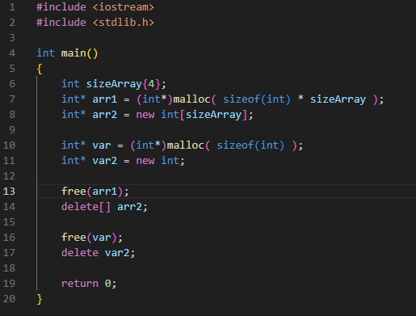
-Poti sa initializezi primul element al adresei prin new daca spui (numar) dupa int
-Poti sa initializezi si prin {} mai multe elemente

-Cand initializezi un obiect (de tip clasa sau struct) practic cand zici numele obiectului esti in interiorul adresei care tine elementele clasei
-Consecinta la asta, mereu cand apelam “sizeof(vec)” va fi 24 (in ex de mai jos) fiindca cum am zis, vec este doar un obiect ce are 3 membrii: un pointer catre adresa primului element al array-ului, un size_t care zice capacitatea(total) si un size_t care zice size-ul curent
Ex: 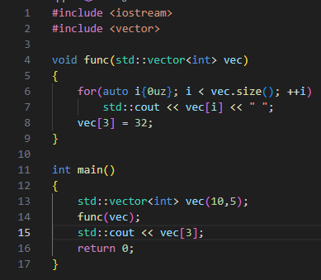
-In main initializam un vector de inturi de 10 elemente, toate initializate cu valoarea “5”. Acest “vec” (numele vectorului) practic este un obiect care are urm elemente:
-Adresa catre primul element din array(si prin aia poate sa parcurga toate elementele din array ca si un array obisnuit)
-Size: Cate elemente sunt in momentul actual in vector
-Capacity: Cate elemente poate sa storuiasca in momentul de fata vectorul

-vec este o clasa(container) care are asa: pointer catre elementele din array(adica doar catre primul element cum e la array), size-ul array-ului(ca nr de elemente) size-ul alocat pana in momentu ala (adica cati adrese s-au alocat in total pana in momentu ala)

Iar eu cand dau functiei doar (vec) ca argument, functia face o copie a tuturor acestor elemente(inclusiv a array-ului spre care pointeaza adresa de la vec) si nu o sa fie schimbate elementele din array!!
Asadar, daca vreau sa schimb elementele din array il trimit cu (&vec), ca sa ii zic sa nu faca nicio copie si sa foloseasca fix obiectul din main.
-Deci o functie va face copiere a tuturor elementelor a obiectului trimis daca nu il trimitem cu (&)
Ex2: 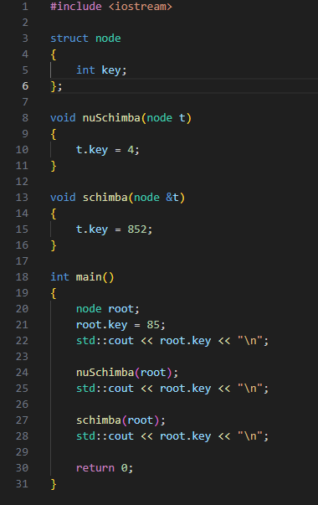
Dupa ce apelez “nuSchimba”, root.key ramane la fel fiindca vectorul face o copie al lui t si schimba t.key de la o alta adresa
Dar dupa ce apelez “schimba”, root.key se schimba fiindca lucreaza pe root-ul din main si pe adresa acestuia.

